Benutzerdokumentation

Advanced 3D IDX Viewer (idx.html)
Dokumentstand: 28. Juli 2026
Gültig für: die im Projekt enthaltene Datei idx.html
Referenzstandard: PSI 5, ECAD/MCAD Collaboration Developer Recommendation, Version 4.5 vom 1. September 2020
Beispieldaten:examples/template.idx, examples/template_increment_1.idx, examples/template_increment_2.idx

Inhaltsverzeichnis
- Zweck und Einsatzbereich
- Wichtige Begriffe aus IDX
- Voraussetzungen und Start
- Schnelleinstieg mit den Beispieldateien
- Aufbau der Benutzeroberfläche
- Baseline laden und prüfen
- Die 3D-Ansicht bedienen
- Mit dem Modellbaum arbeiten
- Sichtbarkeit nach IDX-Typ steuern
- Hintmap und MCAD-Namen verwenden
- Detaillierte OBJ-Modelle laden
- Inkremente und Zeitstrahl
- Änderungen annehmen, ablehnen und beantworten
- Manuelle Änderungen durchführen
- Daten exportieren
- Makro- und Skript-Editor
- Erprobte Arbeitsabläufe
- Tastatur- und Mausreferenz
- Fehlerbehebung
- Datenqualität und Übergabeprüfung
- Aktuelle Grenzen der Anwendung
- Glossar

1. Zweck und Einsatzbereich
Der Advanced 3D IDX Viewer ist eine browserbasierte Anwendung zum:
- Laden und Visualisieren einer IDX-/EDMD-Baseline,
- Nachvollziehen mehrerer inkrementeller Änderungen,
- Vergleichen von Bauteilzuständen entlang eines Zeitstrahls,
- Ein- und Ausblenden von geometrischen bzw. fachlichen IDX-Typen,
- Zuordnen von ECAD- zu MCAD-Namen über eine Hintmap,
- Ersetzen vereinfachter Körper durch lokale OBJ-Modelle,
- Verschieben, Ausschließen und Ergänzen von Bauteilen,
- Erfassen von Ablehnungen für empfangene Änderungen,
- Erzeugen einer aktualisierten Baseline oder eines Änderungspakets,
- Automatisieren wiederkehrender Bedienfolgen über Makros.
Die Anwendung arbeitet vollständig im Browser. Die ausgewählten Dateien werden mit der Browser-Dateischnittstelle gelesen und im Arbeitsspeicher verarbeitet. Im Anwendungscode gibt es keinen Upload der geöffneten IDX-, Hintmap- oder OBJ-Dateien an einen Server. Die Three.js-Bibliotheken werden allerdings beim Start von öffentlichen CDN-Adressen geladen.
Die Anwendung ist ein Visualisierungs- und Bearbeitungswerkzeug, kein vollständiger IDX-Schema-Validator und kein Ersatz für die Importprüfung im Zielsystem. Vor der produktiven Übergabe muss deshalb jede exportierte Datei im vorgesehenen ECAD-/MCAD-System oder mit dem dort vorgeschriebenen Validator geprüft werden.

1.1 Typische Anwender
- ECAD-Layouter, die eine mechanische Baseline oder Änderungsvorschläge prüfen,
- MCAD-Konstrukteure, die Bauteilpositionen, Board-Geometrie und Freiräume bewerten,
- ECAD-/MCAD-Koordinatoren, die Inkremente und Antworten nachvollziehen,
- Administratoren und Power User, die Hintmaps, OBJ-Bibliotheken oder Makros pflegen,
- Entwickler, die IDX-Dateien visuell untersuchen oder Exportfolgen testen.

1.2 Was die Anwendung nicht ist
Die Anwendung ist:
- kein PDM-/PLM-System,
- kein Webservice-Endpunkt für das vollständige IDX-Protokoll,
- kein elektrischer oder mechanischer Regelprüfer,
- kein STEP-/B-Rep-Viewer,
- kein universeller Konverter für sämtliche im IDX-Standard beschriebenen Geometriearten,
- kein dauerhafter Sitzungsspeicher.
Nach einem Neuladen oder Schließen der Seite sind nicht exportierte Änderungen verloren.

2. Wichtige Begriffe aus IDX
Die folgenden Begriffe sind für die Bedienung erforderlich. Die ausführliche normative Beschreibung befindet sich in der Datei PSI5_IDXv4.5_Recommendation_Developer.pdf.

2.1 Baseline
Eine Baseline ist der zwischen ECAD und MCAD synchronisierte Ausgangszustand. Sie beschreibt typischerweise:
- den Leiterplatten- oder Panelumriss,
- Bohrungen, Ausschnitte und weitere Board-Features,
- Bauteildefinitionen,
- platzierte Bauteilinstanzen,
- Positionen und Orientierungen,
- fachliche Typen, Eigenschaften und Systembezeichner.
Der Standard beschreibt die erstmalige Übergabe einer Board-Baseline in Abschnitt 2.3, PDF-Seite 19. Ziel ist ein gemeinsamer Ausgangsstand einschließlich der anfänglichen Zuordnung der Kennungen beider Domänen.

2.2 Inkrement
Ein Inkrement ist ein Änderungspaket relativ zu einem bekannten Vorgängerzustand. Es kann unter anderem enthalten:
- neu hinzugefügte Instanzen,
- gelöschte Instanzen,
- geänderte Platzierungen,
- neue oder geänderte Geometrie,
- Akzeptanz- bzw. Antwortinformationen.
Der Standard beschreibt die Übertragung von Änderungen als SendChanges. Dabei stehen insbesondere NewItem, PredecessorItem und DeletedInstanceName für den neuen Zustand, den Vorgänger und entfernte Instanzen. Siehe Kapitel 6 und insbesondere Abschnitt 6.4.3 ab PDF-Seite 135.

2.3 Item, Item-Version und Item-Instanz
Ein Item beschreibt eine fachliche Definition. Mehrere identische Bauteile können dieselbe Definition verwenden. Eine ItemInstance steht für eine konkrete Verwendung bzw. Platzierung dieser Definition auf der Leiterplatte. Unterschiedliche Instanzen können daher dieselbe Artikelnummer, aber verschiedene Referenzbezeichner und Transformationen besitzen.
Die Trennung ist wichtig:
- Definition: Was ist das Bauteil?
- Instanz: Wo und wie ist dieses konkrete Exemplar platziert?
- Transformation: Welche Position und Orientierung besitzt die Instanz?
Der Zusammenhang ist in Abschnitt 5.2.1 des Standards ab PDF-Seite 60 beschrieben.

2.4 Transformation
Die Anwendung wertet für Platzierungen insbesondere folgende Transformationswerte aus:
- tx, ty, tz für die Verschiebung,
- xx, xy, yx, yy für die 2D-Orientierung und mögliche Spiegelung,
- AssembleToName, SIDE oder die Determinante der Transformationsmatrix für Top/Bottom.
Die Oberfläche zeigt X, Y und Z als Zahlenwerte der Quelldatei. Die Beispieldateien arbeiten in Millimetern. Eine automatische Umrechnung beliebiger anderer Längeneinheiten findet derzeit nicht statt.

2.5 Shape, ShapeElement und CurveSet2d
Die sichtbare Form eines Items wird im IDX-Modell über Referenzen zusammengesetzt. Vereinfacht folgt die Anwendung dieser Kette:
Item → Shape → fachlicher Shape-Typ → ShapeElement → DefiningShape → CurveSet2d → Kurven und Punkte
LowerBound und UpperBound geben der zweidimensionalen Kontur eine Höhe. Der Viewer extrudiert diese Kontur zu einem vereinfachten 3D-Körper. Das entspricht dem im Standard in Abschnitt 5.6.4 beschriebenen 2,5D-Ansatz.

2.6 Antwortstatus
Für Änderungen kann ein Status erfasst werden. In der aktuellen Oberfläche werden Änderungen standardmäßig als angenommen dargestellt. Eine explizite Exportinformation wird nur für abgelehnte Änderungen erzeugt. Eine Ablehnung ist eine Kollaborationsaussage; sie ist nicht automatisch dasselbe wie das geometrische Rückgängigmachen der Änderung.

3. Voraussetzungen und Start

3.1 Empfohlene Umgebung
- aktueller Chromium-basierter Browser, zum Beispiel Microsoft Edge oder Google Chrome,
- aktiviertes JavaScript,
- funktionierende WebGL-Unterstützung,
- Internetzugriff zum Laden von Three.js, OrbitControls und OBJLoader von den eingebundenen CDNs,
- empfohlene Bildschirmgröße ab 1280 × 720 Pixel, besser Full HD,
- Schreibberechtigung im Downloadordner des Browsers.

3.2 Variante A: bereitgestellte Webseite öffnen
Wenn die Anwendung über GitLab Pages oder GitHub Pages bereitgestellt wird, genügt das Öffnen der jeweiligen Projektadresse. Die aktuell im Projekt genannten Adressen stehen in der README.md.

3.3 Variante B: lokal über einen Webserver starten
Ein lokaler Webserver ist robuster als das direkte Öffnen per Doppelklick. Öffnen Sie ein Terminal im Projektordner und führen Sie beispielsweise aus:
python -m http.server 8765 --bind 127.0.0.1
Öffnen Sie danach:
http://127.0.0.1:8765/idx.html
Beenden Sie den Server nach der Arbeit mit Strg+C.

3.4 Direkter Start per Doppelklick
idx.html kann in vielen Browsern auch direkt geöffnet werden. Je nach Sicherheitsrichtlinie können lokale Datei- oder Verzeichniszugriffe jedoch eingeschränkt sein. Falls Dateiauswahl, OBJ-Verzeichnis oder Bibliotheken nicht funktionieren, verwenden Sie den lokalen Webserver.

3.5 Startansicht
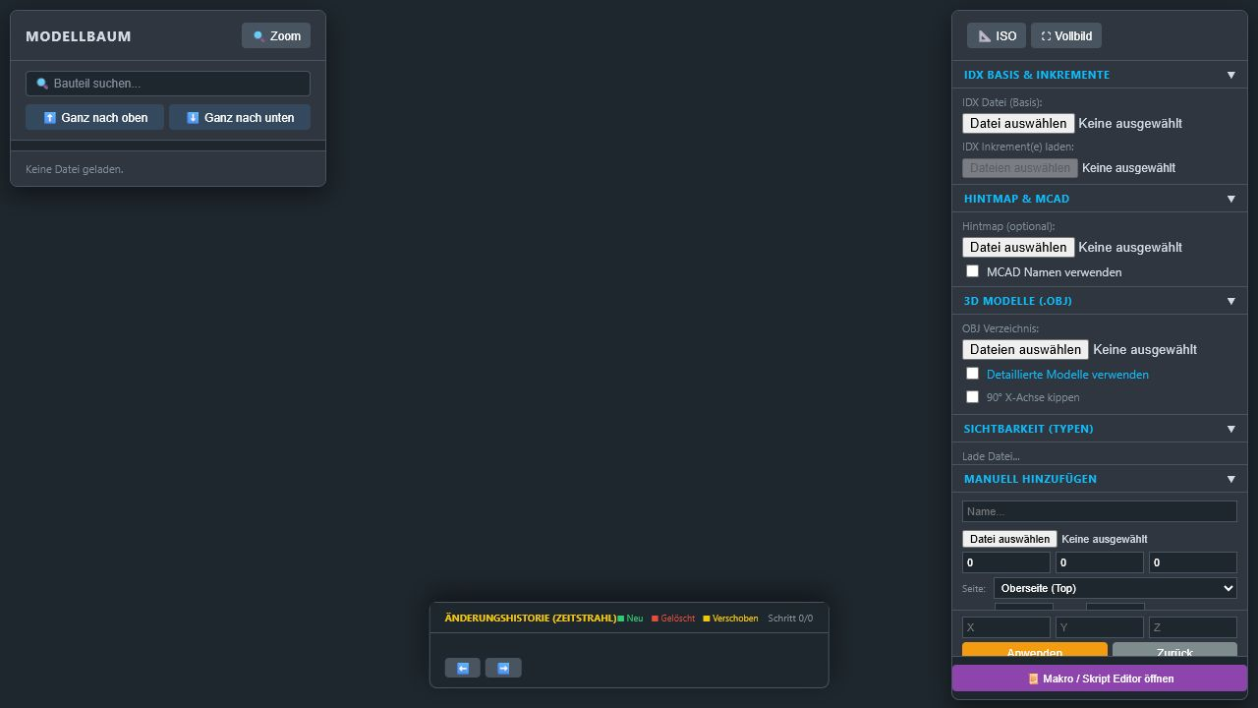
Vor dem Laden einer Baseline:
- ist der Modellbaum leer,
- ist das Inkrement-Feld deaktiviert,
- sind die Export-Schaltflächen verborgen,
- enthält der Typfilter noch keine fachlichen Typen,
- zeigt der Zeitstrahl keine verwendbaren Zustände.

4. Schnelleinstieg mit den Beispieldateien
Mit den drei Dateien im Ordner examples lässt sich der Hauptablauf reproduzieren.

4.1 Dateien
Datei | Rolle | Erwartete Wirkung
template.idx | Baseline | Lädt die Platine und 49 interne Elemente
template_increment_1.idx | erstes Inkrement | Löscht E104, E105 und E107, fügt drei Instanzen  016144-0000_M0  bis  _M2  hinzu und verschiebt X101 in Z um 20 mm
template_increment_2.idx | zweites Inkrement | Löscht X103, fügt  d00888_M0  hinzu und verschiebt X100 in Z um 15 mm

4.2 Ablauf
- Öffnen Sie idx.html.
- Wählen Sie unter IDX Datei (Basis) die Datei examples/template.idx.
- Warten Sie, bis der Modellbaum gefüllt und die Platine angezeigt wird.
- Wählen Sie unter IDX Inkrement(e) laden beide Dateien gleichzeitig:
  - examples/template_increment_1.idx
  - examples/template_increment_2.idx
- Prüfen Sie im Zeitstrahl die Reihenfolge Base → Inkrement 1 → Inkrement 2 → Aktuell.
- Klicken Sie auf jede Station und vergleichen Sie Modellbaum, 3D-Farben und Detailbereich.
- Wechseln Sie auf Aktuell, wählen Sie ein Bauteil und führen Sie testweise eine Verschiebung aus.
- Exportieren Sie nur dann, wenn Sie den Unterschied zwischen Baseline- und Inkrementexport verstanden haben.

4.3 Erwartete Anzeige
Nach dem Laden der Baseline zeigt der Viewer in der Beispieldatei 49 Elemente. Nach dem Einlesen beider Inkremente zeigt der interne Zähler 53 Elemente, weil auch gelöschte, intern weitergeführte Objekte zum Datenbestand gehören. Der Zähler ist deshalb nicht gleichbedeutend mit der Zahl der aktuell sichtbaren Bauteile.

5. Aufbau der Benutzeroberfläche
Die Oberfläche besteht aus vier Bereichen.

5.1 Linkes Panel: Modellbaum
Das linke Panel enthält:
- die Bauteilsuche,
- die Schaltflächen Ganz nach oben und Ganz nach unten,
- den hierarchischen Modellbaum,
- Sichtbarkeits- und Ausschluss-Symbole,
- Name und Material-/Artikelnummer,
- den Elementzähler,
- die Schaltfläche Zoom für die aktuelle Auswahl.

5.2 Mittlere 3D-Ansicht
Hier werden Board, Bauteile und ausgewählte Features dargestellt. Die Ansicht erlaubt:
- Drehen,
- Zoomen,
- Verschieben der Kamera,
- Auswahl durch Anklicken,
- farbige Hervorhebung von Änderungen.

5.3 Rechtes Panel
Das rechte Panel enthält:
- ISO und Vollbild,
- Inkrement und Export nach dem Laden einer Baseline,
- Baseline- und Inkrementauswahl,
- Hintmap-Optionen,
- OBJ-Verzeichnis und Darstellungsoptionen,
- Sichtbarkeitsfilter nach fachlichem Typ,
- manuelles Hinzufügen,
- Koordinatenbearbeitung bei Einzelauswahl,
- den Makro-/Skript-Editor.
Die Abschnittsüberschriften sind Akkordeons. Ein Klick auf eine Überschrift klappt den Abschnitt ein oder aus.

5.4 Unteres Panel: Änderungshistorie
Der Zeitstrahl erscheint, sobald Inkremente oder manuelle Änderungen vorhanden sind. Er besteht aus:
- Base für die unveränderte Baseline,
- einer Station je geladenem Inkrement,
- Aktuell für den Zustand nach allen Inkrementen und den manuellen Änderungen,
- einer Detailanzeige,
- Vor-/Zurück-Schaltflächen,
- einer Legende für Neu, Gelöscht und Verschoben,
- Response-Schaltflächen, sobald Inkremente geladen sind.

6. Baseline laden und prüfen

6.1 Baseline laden
- Öffnen Sie rechts IDX Basis & Inkremente.
- Klicken Sie bei IDX Datei (Basis) auf Datei auswählen.
- Wählen Sie eine Datei mit der Endung .idx oder .xml.
- Warten Sie, bis Lade Daten... verschwindet.
- Prüfen Sie den Elementzähler links unten.
- Prüfen Sie, ob Inkrement und Export oben rechts sichtbar sind.
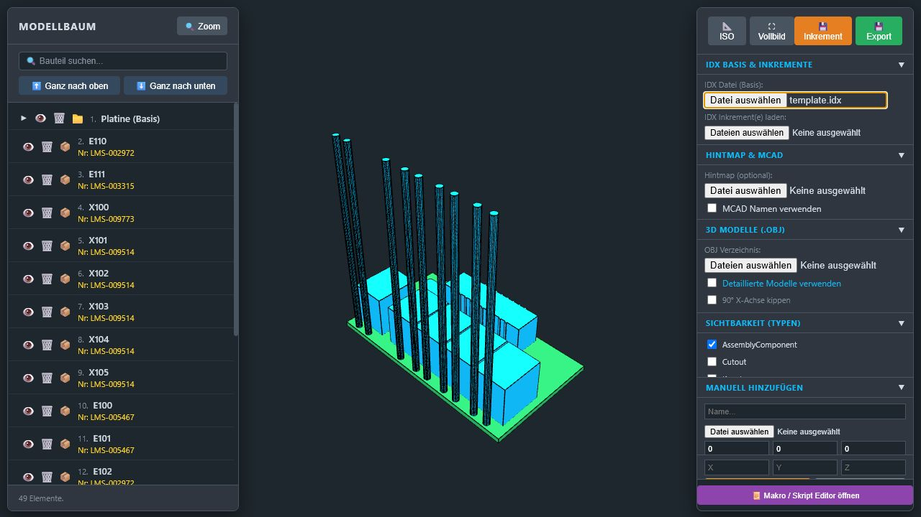

6.2 Was der Viewer ausliest
Die aktuelle Implementierung verarbeitet insbesondere:
- CartesianPoint,
- PolyLine,
- CircleCenter,
- Arc,
- CurveSet2d,
- ShapeElement,
- Stratum,
- AssemblyComponent,
- KeepIn und KeepOut,
- InterStratumFeature,
- Conductor und Net,
- Coating,
- Cutout,
- Via, Filled_via, Plated_passage,
- Component_termination_passage,
- Item, ItemInstance und deren Transformation.
Kreisbögen werden für die Darstellung in Segmente angenähert. Komplexe Kurventypen des vollständigen IDX-Standards werden nicht in allen Fällen unterstützt.

6.3 Erkennung der Platine
Die Anwendung erkennt das Board über eine projektspezifische Kombination:
- Instanzname enthält CREO_TEST1, oder
- Shape-Typ ist Stratum,
- Oberfläche ist PrimarySurface,
- Dicke ist größer als 0,5 in der Quelldateieinheit.
Die erkannte Dicke wird für die Extrusion und die Z-Lage von Top-Bauteilen verwendet. Wird das Board nicht korrekt erkannt, können Kameraanpassung, Z-Bezug und manuelle Top-Platzierung falsch wirken.

6.4 Sichtprüfung nach dem Laden
Prüfen Sie mindestens:
- Ist ein grüner Boardkörper sichtbar?
- Sind Außenkontur und Ausschnitte plausibel?
- Entspricht die Größenordnung der bekannten Platinenabmessung?
- Sind Top- und Bottom-Bauteile auf der erwarteten Seite?
- Sind die Referenzbezeichner und Artikelnummern plausibel?
- Enthält der Typfilter die erwarteten Kategorien?
- Gibt es sehr weit entfernte Körper, die auf Einheiten- oder Transformationsfehler hindeuten?

6.5 Besonderheiten der Beispiel-Baseline
Die mitgelieferte template.idx:
- verwendet EDMD-3.0-Namensräume,
- enthält die User Property IDX_VERSION = 3.0,
- kennzeichnet sich mit IDX_MODE = ICMIDX_MODE_BASELINE,
- stammt laut Header aus Zuken Design Force,
- verwendet Millimeter als globale Längeneinheit,
- enthält 49 ItemInstance-Elemente,
- enthält die im Viewer sichtbaren Typen AssemblyComponent, Cutout, KeepIn, PlatedCutout und Stratum.
Eine strukturelle Prüfung meldet außerdem sechs mehrfach vorkommende Punkt-IDs (POINT_33, POINT_35, POINT_57, POINT_59, POINT_61, POINT_199). Die Datei eignet sich zum Testen des Viewers, darf aber nicht allein als Nachweis strikter Schema-Konformität verwendet werden.

7. Die 3D-Ansicht bedienen

7.1 Kamera
Die 3D-Ansicht verwendet die üblichen OrbitControls:
Aktion | Bedienung
Drehen | linke Maustaste gedrückt halten und ziehen
Zoomen | Mausrad
Verschieben/Pan | rechte Maustaste gedrückt halten und ziehen
Objekt auswählen | kurz mit linker Maustaste anklicken
Auswahl aufheben | freien Hintergrund anklicken

Ein kurzer Klick wird als Auswahl behandelt. Eine deutliche Mausbewegung wird als Kamerabewegung gewertet.

7.2 ISO
ISO richtet die Kamera auf den Mittelpunkt aller sichtbaren Objekte aus und wählt einen passenden Abstand. Die Funktion ist zugleich hilfreich, wenn:
- das Modell nach einem Typfilter zu klein erscheint,
- ein Objekt weit außerhalb der erwarteten Position lag,
- die Ansicht durch starkes Zoomen verloren ging.

7.3 Zoom
Zoom im linken Panel passt die Kamera an die aktuell ausgewählten Objekte an. Ohne Auswahl hat die Schaltfläche keine Wirkung.

7.4 Vollbild
Vollbild wechselt in den Browser-Vollbildmodus. Die Beschriftung ändert sich dort zu Fenstermodus. Browser können beim ersten Aufruf eine Berechtigung oder Benutzeraktion verlangen.

7.5 Farben
Farbe | Bedeutung
Grün | Board
Cyan | normales vereinfachtes Bauteil
Blau leuchtend | ausgewählt
Gelb | verschoben
Rot transparent | gelöscht bzw. Lösch-Geist
Dunkelgrün | hinzugefügt
Orange | Leiter-/Netzobjekt
Violett | Via bzw. Durchkontaktierung
Rot | KeepIn-/KeepOut-artiges Objekt

Die Legende im Zeitstrahl bezieht sich primär auf Änderungen. Andere Farben kennzeichnen fachliche Geometrietypen.

8. Mit dem Modellbaum arbeiten

8.1 Baumstruktur
Das Board wird als Platine (Basis) angezeigt. Untergeordnete Board-Features können über den Pfeil vor der Platine auf- und zugeklappt werden. Assembly-Komponenten werden im Hauptbereich des Baums geführt.
Jede Zeile kann enthalten:
- Pfeil zum Auf-/Zuklappen,
- Auge für rein visuelle Sichtbarkeit,
- Papierkorb für Exportausschluss/Löschung,
- Ordner- oder Paket-Symbol,
- laufende Nummer,
- Bezeichner,
- Artikel-/Materialnummer,
- Änderungssymbol.

8.2 Änderungssymbole
Symbol | Bedeutung
✨ | neu hinzugefügt
✏️ | verschoben/geändert
❌ | gelöscht

Die Bedeutung hängt vom aktiven Zeitstrahlschritt ab. In einem Inkrementschritt markieren die Symbole die Änderungen dieses Pakets. In Aktuell markieren sie manuelle Änderungen.

8.3 Einzelauswahl
Klicken Sie auf eine Baumzeile oder auf den zugehörigen 3D-Körper. Die bisherige Auswahl wird ersetzt. Bei genau einem ausgewählten Objekt erscheint rechts Auswahl Verschieben.

8.4 Mehrfachauswahl
- Strg + Klick: einzelnes Objekt zur Auswahl hinzufügen oder entfernen.
- Umschalt + Klick: zusammenhängenden sichtbaren Bereich zwischen letzter und neuer Auswahl markieren.
- Klick auf freien 3D-Hintergrund: Auswahl leeren.
- Esc: Auswahl leeren.
Bei Mehrfachauswahl wird die Koordinatenbearbeitung ausgeblendet. Sichtbarkeit, Löschen und Sortieren können dagegen auf die gesamte Auswahl wirken.

8.5 Suchen und filtern
Das Suchfeld prüft:
- den aktuell angezeigten Namen,
- die aktuell angezeigte Artikel-/Materialnummer.
Die Suche ignoriert Groß-/Kleinschreibung.
Beispiele:
X100
findet Namen mit X100.
LMS-009
findet passende Materialnummern.
Sobald ein Stern * enthalten ist, wird die Suche als einfaches Platzhaltermuster für den gesamten Namen bzw. die gesamte Nummer ausgewertet:
X* *231* LMS-00*
Die Schaltfläche ✖ leert den Filter. Treffer in eingeklappten Board-Features werden automatisch aufgeklappt.

8.6 Auge: nur Sichtbarkeit
Ein Klick auf das Auge:
- blendet den 3D-Körper ein oder aus,
- ändert nicht den fachlichen Löschstatus,
- entfernt das Element nicht aus einem Export.
Bei einer bestehenden Mehrfachauswahl wirkt das Auge des angeklickten Elements auf alle ausgewählten Elemente. Alle erhalten den neuen Zustand, der sich aus dem angeklickten Element ergibt.

8.7 Papierkorb: Exportausschluss
Ein Klick auf den Papierkorb:
- markiert das Element als manuell gelöscht bzw. stellt es wieder her,
- blendet einen gelöschten Körper im aktuellen Zustand aus,
- erzeugt eine manuelle Änderung,
- kann die Baseline und den Inkrementexport beeinflussen.
Der Papierkorb ist daher keine reine Ansichtsoption. Verwenden Sie für temporäres Ausblenden ausschließlich das Auge.

8.8 Reihenfolge ändern
Die Reihenfolge lässt sich ändern durch:
- Drag-and-drop innerhalb desselben Baumcontainers,
- Ganz nach oben,
- Ganz nach unten.
Die Reihenfolge verändert keine X/Y/Z-Position. Sie beeinflusst die Baumdarstellung und kann beim Baseline-Export die Reihenfolge von Instanzen bzw. Item-Blöcken im XML beeinflussen. Board-Features und normale Komponenten bleiben in ihren jeweiligen Containern.

9. Sichtbarkeit nach IDX-Typ steuern
Nach dem Laden füllt die Anwendung Sichtbarkeit (Typen) automatisch mit den im Datenbestand gefundenen Typen.

9.1 Standardmäßig sichtbare Typen
Normale Komponenten, Board-Strata und einige Durchbrüche sind typischerweise sichtbar.

9.2 Standardmäßig ausgeblendete Typen
Folgende Typen werden in der aktuellen Implementierung standardmäßig ausgeblendet:
- Cutout,
- KeepOut,
- KeepIn,
- Conductor,
- Net,
- Coating,
- Via,
- Filled_via,
- Plated_passage,
- Component_termination_passage.
Ausschnitte können trotzdem als Löcher des Boardkörpers wirken, obwohl ihr eigener Hilfskörper ausgeblendet ist.

9.3 Anwendung
Aktivieren oder deaktivieren Sie die Checkbox eines Typs. Alle zugehörigen Komponenten:
- erhalten denselben Sichtbarkeitsstatus,
- werden in der 3D-Ansicht aktualisiert,
- behalten ihren Exportstatus.
Die Typfilter sind Ansichtsfilter, keine Datenfilter für den Export.

10. Hintmap und MCAD-Namen verwenden

10.1 Zweck
ECAD- und MCAD-Systeme verwenden häufig unterschiedliche Bezeichner. Eine Hintmap ordnet ECAD-Namen einer MCAD-Bezeichnung zu, ohne die Quelldatei sofort zu verändern.

10.2 Erwartetes Format
Der Parser sucht Blöcke mit map_objects_by_name-> und darin Einträge der Form:
ECAD_NAME "ECAD_BEZEICHNER" MCAD_NAME "MCAD_BEZEICHNER"
Die Zuordnung ist beim Anzeigen der Namen exakt und damit grundsätzlich abhängig von Schreibweise und Inhalt.

10.3 Hintmap laden
- Öffnen Sie Hintmap & MCAD.
- Wählen Sie eine .map- oder .txt-Datei.
- Prüfen Sie den MCAD Mapping Report:
  - Gesamtzahl,
  - erfolgreich zugeordnete Einträge,
  - nicht zugeordnete Einträge.
- Aktivieren Sie MCAD Namen verwenden.
- Prüfen Sie Baum und Suche.
Die Checkbox ändert nur die Anzeige- und Suchbezeichner. Die ursprünglichen IDX-Daten werden beim bloßen Umschalten nicht umbenannt.

10.4 Auswirkung auf Suche und OBJ-Zuordnung
Bei aktivierter MCAD-Anzeige sucht der Baum über die angezeigten MCAD-Namen. Für die OBJ-Zuordnung berücksichtigt die Anwendung zusätzlich:
- ursprünglichen Komponentenname,
- ursprüngliche Artikelnummer,
- numerische Artikelnummer mit 18 Stellen und führenden Nullen,
- gemappten Namen,
- gemappte Artikelnummer,
- gegebenenfalls ebenfalls 18-stellig aufgefüllte gemappte Nummer.

10.5 Numerische Materialnummern
Rein numerische Artikelnummern werden in der Anzeige und beim OBJ-Matching auf 18 Stellen mit führenden Nullen ergänzt. Alphanumerische Werte wie LMS-009773 bleiben unverändert.

11. Detaillierte OBJ-Modelle laden

11.1 Zweck
IDX enthält in den Beispieldaten vor allem vereinfachte 2,5D-Konturen. Ein OBJ-Verzeichnis kann diese Körper für die visuelle Prüfung durch detailliertere 3D-Modelle ersetzen.

11.2 Verzeichnis laden
- Öffnen Sie 3D Modelle (.obj).
- Klicken Sie unter OBJ Verzeichnis auf Dateien auswählen.
- Wählen Sie den gewünschten Ordner.
- Warten Sie, bis die Fortschrittsanzeige abgeschlossen ist.
- Prüfen Sie den Importreport.
- Aktivieren Sie Detaillierte Modelle verwenden.
Der Ordnerdialog basiert auf webkitdirectory. Chromium-basierte Browser bieten hierfür die zuverlässigsten Ergebnisse.

11.3 Dateinamenskonvention
Der OBJ-Dateiname ohne .obj muss einem der bekannten Schlüssel entsprechen, zum Beispiel:
LMS-009773.obj 000000000123456789.obj X100.obj
Groß-/Kleinschreibung wird beim OBJ-Abgleich ignoriert.

11.4 Importreport
Der Report unterscheidet:
- erfolgreich zugeordnete OBJ-Dateien,
- nicht zugeordnete OBJ-Dateien,
- ignorierte Nicht-OBJ-Dateien,
- Gesamtzahl der ausgewählten Dateien.
Ein OBJ kann mehreren Komponenteninstanzen mit demselben Schlüssel zugeordnet werden.

11.5 90° X-Achse kippen
Aktivieren Sie 90° X-Achse kippen, wenn die Achsorientierung der OBJ-Bibliothek nicht zur Viewer-Ausrichtung passt. Bottom-Bauteile erhalten zusätzlich eine angepasste Drehung.
Prüfen Sie anschließend:
- Ober- bzw. Unterseite,
- Einfügepunkt,
- Maßstab,
- Drehung,
- mögliche Spiegelung,
- Lage relativ zur vereinfachten Kontur.

11.6 Bedeutung für den Export
OBJ-Dateien dienen primär der Visualisierung. Der vollständige OBJ-Mesh wird nicht als externes 3D-Modell in den IDX-Export geschrieben. Bei manuell hinzugefügten Komponenten kann die ermittelte Bounding Box zur Erzeugung einer vereinfachten Rechteckkontur verwendet werden.

12. Inkremente und Zeitstrahl

12.1 Voraussetzungen
Eine Baseline muss zuerst geladen sein. Erst danach wird das Feld IDX Inkrement(e) laden aktiviert.

12.2 Mehrere Inkremente laden
- Klicken Sie auf Dateien auswählen bei den Inkrementen.
- Markieren Sie alle zusammengehörenden Dateien in einem Vorgang.
- Bestätigen Sie die Auswahl.
- Warten Sie, bis der letzte Schritt angezeigt wird.

12.3 Sortierreihenfolge
Die Anwendung sortiert die ausgewählten Dateien nach ihrem Dateisystem-Zeitstempel lastModified, nicht nach:
- Dateiname,
- Reihenfolge des Anklickens,
- IDX-History-Datum,
- Inhalt von NewItem/PredecessorItem.
Stellen Sie vor dem Laden sicher, dass die Datei-Zeitstempel die gewünschte Chronologie abbilden. Bei kopierten oder entpackten Dateien können diese Zeitstempel unzuverlässig sein.
Das im Bubble angezeigte Datum ist das lokale Ladezeitdatum der aktuellen Sitzung, nicht zwingend das Erstellungsdatum des Inkrements.

12.4 Bereits vorhandene manuelle Änderungen
Wenn manuelle Änderungen vorhanden sind und neue Inkremente geladen werden, fragt die Anwendung:
Aktuelle Änderungen verwerfen und Inkremente importieren?
Bei Abbrechen bleibt der vorhandene Zustand erhalten und die Dateiauswahl wird verworfen. Bei OK werden die manuellen Änderungen verworfen und der Inkrementstapel neu aufgebaut.

12.5 Zustände des Zeitstrahls
- Base: unveränderte Baseline.
- Inkrement 1: Baseline plus erstes Inkrement; nur Änderungen dieses Schritts werden hervorgehoben.
- Inkrement 2: Baseline plus Inkrement 1 und 2; nur Änderungen des zweiten Schritts werden hervorgehoben.
- Aktuell: Baseline plus alle Inkremente plus manuelle Änderungen.
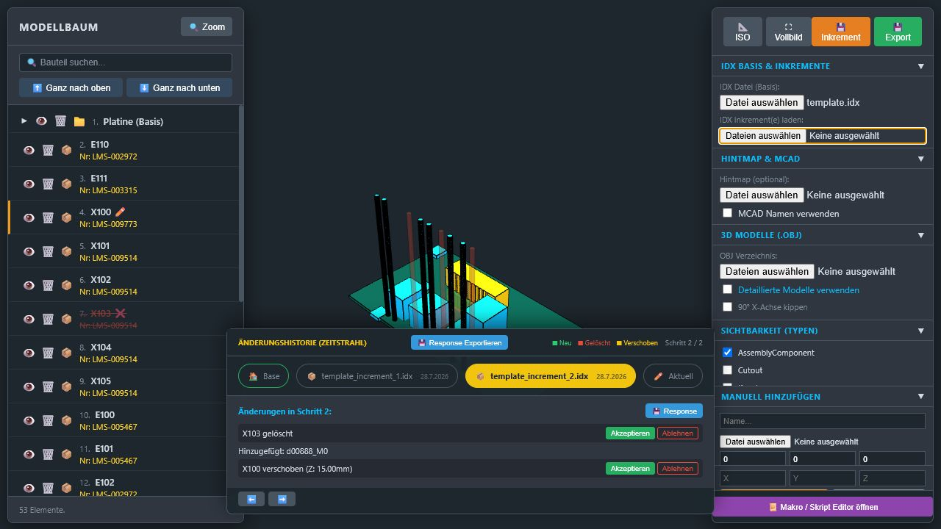

12.6 Navigation
Klicken Sie direkt auf eine Bubble oder verwenden Sie die Pfeile:
- ⬅️ geht bis zur Baseline zurück,
- ➡️ geht bis zum letzten Inkrement vor,
- Aktuell wird direkt über die entsprechende Bubble geöffnet.
Die Vorwärts-Schaltfläche wechselt nicht automatisch vom letzten Inkrement zu Aktuell.

12.7 Detailanzeige
Für den gewählten Inkrementschritt listet die Detailanzeige:
- gelöschte Komponenten,
- hinzugefügte Komponenten,
- Verschiebungen mit Delta pro Achse,
- gegebenenfalls eingelesene Antwortstatus.
Die Verschiebungswerte sind Differenzen gegenüber dem unmittelbar vorherigen Zustand.

12.8 Hervorhebung
Im aktiven Inkrementschritt:
- neue Körper erscheinen grün,
- verschobene Körper erscheinen gelb,
- die alte Position kann als transparenter gelber Geist erscheinen,
- gelöschte Körper erscheinen transparent rot.
In Aktuell werden manuelle Änderungen erst dann als farbiger Geist hervorgehoben, wenn der entsprechende Eintrag in Aktuelle manuelle Änderungen angeklickt wird.

12.9 Ergebnis der Beispieldateien
Schritt 1
- E104 gelöscht,
- E105 gelöscht,
- E107 gelöscht,
- 016144-0000_M0 hinzugefügt,
- 016144-0000_M1 hinzugefügt,
- 016144-0000_M2 hinzugefügt,
- X101 in Z um 20,00 mm verschoben.
Schritt 2
- X103 gelöscht,
- d00888_M0 hinzugefügt,
- X100 in Z um 15,00 mm verschoben.

13. Änderungen annehmen, ablehnen und beantworten

13.1 Statusschaltflächen
Bei Änderungen, die intern einer bekannten Komponenten-ID zugeordnet werden, zeigt der Detailbereich:
- Akzeptieren
- Ablehnen
Neue Instanzen werden derzeit als reine Textzeile Hinzugefügt: ... geführt. Für diese Zeilen gibt es in der aktuellen Oberfläche keine individuelle Accept-/Reject-Schaltfläche.

13.2 Standardstatus
Ohne Benutzereingriff wird eine zuordenbare Änderung in der Anzeige als angenommen behandelt. Die Anwendung exportiert jedoch nicht für jede angenommene Änderung einen expliziten ACCEPTED-Datensatz.

13.3 Ablehnen
Ein Klick auf Ablehnen:
- speichert den Status für die betreffende interne UID in der aktuellen Browsersitzung,
- färbt die Ablehnen-Schaltfläche aktiv,
- nimmt die Information in einen Response-/Inkrementexport auf.
Ein Klick auf Ablehnen macht die Geometrieänderung derzeit nicht automatisch rückgängig. Ein gelöschtes Objekt wird dadurch nicht automatisch wieder in den aktuellen Baum eingesetzt, und eine Verschiebung springt nicht auf die alte Position zurück.

13.4 Wieder auf Akzeptieren setzen
Ein Klick auf Akzeptieren überschreibt den zuvor gespeicherten Ablehnungsstatus in der Sitzung. Nur REJECTED-Status werden von der aktuellen Exportlogik ausdrücklich in einen Responses-Block geschrieben.

13.5 Response exportieren
Die Schaltflächen Response, Response exportieren und Response Exportieren rufen intern denselben Exportpfad wie Inkrement auf.
Der Export kann enthalten:
- computational:Responses,
- je abgelehnter zugeordneter Komponente ein computational:EDMDResponse,
- ChangeId,
- Status mit dem Wert REJECTED,
- zusätzliche manuelle Änderungen, sofern vorhanden.

13.6 Wichtiger Hinweis zum Dateinamen
Obwohl die Oberfläche in Tooltips teilweise _response.idx ankündigt, verwendet die aktuelle Implementierung denselben Dateinamen wie beim Inkrementexport:
_increment.idx
Beurteilen Sie die Datei deshalb nach ihrem Inhalt, nicht allein nach ihrem Namen. Benennen Sie sie nur entsprechend den Vorgaben Ihres Zielprozesses um.

13.7 Empfohlener Response-Ablauf
- Laden Sie Baseline und alle Inkremente.
- Wechseln Sie zum betroffenen Inkrementschritt.
- Prüfen Sie Änderung, alte Position und neue Position.
- Markieren Sie unerwünschte zuordenbare Änderungen mit Ablehnen.
- Wechseln Sie zu Aktuell.
- Erfassen Sie bei Bedarf einen manuellen Gegenvorschlag an einer weiterhin auswählbaren Komponente.
- Klicken Sie auf Response exportieren.
- Öffnen Sie die exportierte Datei in einem XML-Viewer.
- Prüfen Sie Responses, ChangeId, Status, Changes, NewItem und PredecessorItem.
- Validieren Sie die Datei im empfangenden ECAD-/MCAD-System.

14. Manuelle Änderungen durchführen
Manuelle Änderungen sollten im Zustand Aktuell vorgenommen werden.

14.1 Komponente verschieben
- Wechseln Sie auf Aktuell.
- Wählen Sie genau eine Komponente.
- Öffnen Sie gegebenenfalls Auswahl Verschieben.
- Tragen Sie X, Y und Z ein.
- Klicken Sie Anwenden.
- Prüfen Sie den Eintrag im Zeitstrahl.
- Klicken Sie den Änderungseintrag an, um neue und alte Position hervorzuheben.
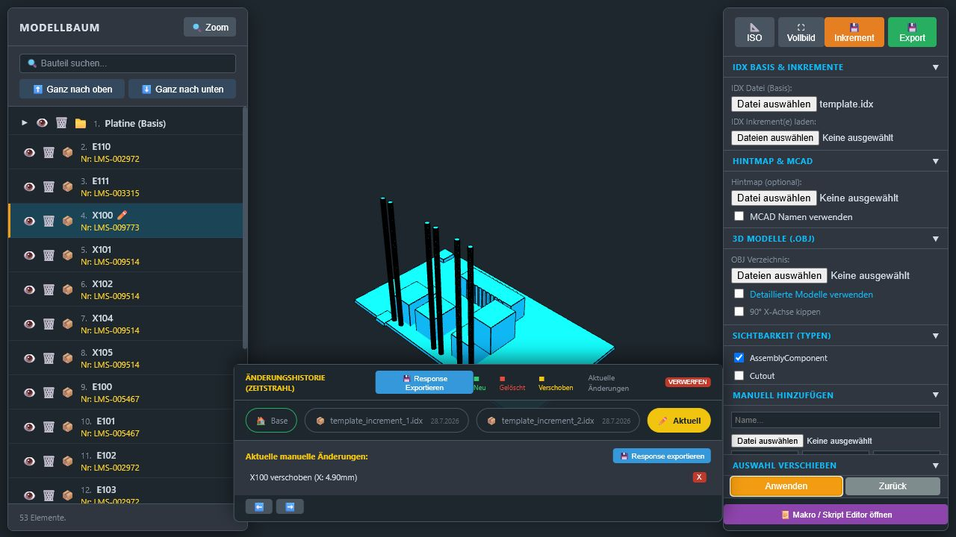
Die Änderung wird ab einer Differenz größer als 0,001 gegenüber dem Ausgangszustand des aktuellen Zeitstrahls als Verschiebung behandelt.

14.2 Zurück
Zurück setzt die drei Koordinaten auf die beim Eintritt in Aktuell gültige Position und wendet diese Werte sofort an. Das ist:
- ohne Inkremente die Baseline-Position,
- mit Inkrementen die Position nach dem letzten geladenen Inkrement.

14.3 Komponente manuell löschen
- Wählen Sie eine oder mehrere Komponenten.
- Klicken Sie auf einen Papierkorb oder drücken Sie Entf.
- Prüfen Sie den roten, durchgestrichenen Eintrag.
- Prüfen Sie Aktuelle manuelle Änderungen.
Ein erneuter Klick auf den Papierkorb stellt die manuelle Löschung wieder zurück.

14.4 Einzelne manuelle Änderung verwerfen
Im Bereich Aktuelle manuelle Änderungen besitzt jeder Eintrag eine kleine Schaltfläche X. Sie verwirft nur diese Änderung:
- manuell hinzugefügtes Element wird entfernt,
- verschobenes Element kehrt zur Ausgangsposition zurück,
- manuelle Löschung wird aufgehoben.

14.5 Alle manuellen Änderungen verwerfen
Klicken Sie in Aktuell auf VERWERFEN und bestätigen Sie die Sicherheitsabfrage. Der Viewer:
- entfernt manuelle Ergänzungen,
- setzt manuelle Verschiebungen zurück,
- hebt manuelle Löschungen auf,
- baut den Zustand nach dem letzten geladenen Inkrement wieder auf,
- wechselt anschließend auf den letzten Inkrementschritt.

14.6 Neues Bauteil hinzufügen
- Öffnen Sie Manuell Hinzufügen.
- Geben Sie einen Namen ein.
- Wählen Sie eine OBJ-Datei.
- Tragen Sie X, Y und Z ein.
- Wählen Sie Oberseite (Top) oder Unterseite (Bottom).
- Geben Sie Maßstab und Rotation ein.
- Klicken Sie Hinzufügen.
Ohne OBJ-Datei zeigt die grafische Bedienung die Meldung OBJ wählen! und fügt nichts hinzu.
Wenn das Namensfeld leer oder noch Manuell ist, übernimmt die Anwendung beim Auswählen der OBJ-Datei deren Dateinamen ohne .obj.

14.7 Bedeutung der Eingabefelder
Feld | Bedeutung
Name | sichtbarer Name und Grundlage für die exportierte manuelle Item-Kennung
OBJ | lokales Darstellungsmodell
X, Y, Z | Einfügeposition in den Zahlenwerten der Quelldatei
Seite | Top oder Bottom
Skala | Skalierung des OBJ-Modells
Rot | Drehung der Vorschau um die Z-Achse in Grad

Bei Top-Bauteilen berücksichtigt die Vorschau die ermittelte Boarddicke als Z-Basis.

14.8 Darstellung und Export eines manuellen Bauteils
Die Anwendung speichert nicht den vollständigen OBJ-Inhalt im IDX. Sie erzeugt für den Export eine vereinfachte Geometrie:
- vier Eckpunkte,
- geschlossene Polyline,
- CurveSet2d,
- Unter- und Obergrenze,
- ShapeElement,
- AssemblyComponent,
- neues Item,
- neue ItemInstance,
- Transformation und Top-/Bottom-Zuordnung.
Die Abmessungen werden aus der OBJ-Bounding-Box oder aus einem 5 × 5 × 5 großen Ersatzblock abgeleitet.
Die aktuelle Implementierung übernimmt die manuell eingestellte Rotation zwar in die Vorschau, speichert den Rotationswert aber nicht zuverlässig im Komponenten-Datensatz für den späteren Export. Prüfen Sie deshalb die Orientierung jedes manuell ergänzten Bauteils im Zielsystem.

15. Daten exportieren

15.1 Vor jedem Export
Prüfen Sie:
- aktiven Zeitstrahlschritt,
- aktuelle manuelle Änderungen,
- Löschmarkierungen,
- Ablehnungsstatus,
- gewünschte Baumreihenfolge,
- erwartete Dateinamensendung,
- Downloadziel des Browsers.

15.2 Exportierte Baseline
Schaltfläche:
Export
Dateiname:
_filtered.idx
Die Anwendung verwendet die ursprüngliche Baseline als XML-Vorlage und:
- aktualisiert Transformationen bekannter Instanzen,
- entfernt als gelöscht markierte bekannte Instanzen,
- ergänzt manuell erzeugte Komponenten als vereinfachte IDX-Geometrie,
- ordnet bekannte Instanzen entsprechend der Baumreihenfolge neu,
- hängt die ProcessInstruction-Blöcke der geladenen Inkremente als historischen Audit-Trail an.
Der Export ist eine konsolidierte Arbeitsdatei auf Basis der ursprünglichen Baseline. Er ist kein universell garantiertes „Flattening“ sämtlicher möglicher IDX-Inkrementinhalte.

15.3 Exportiertes Inkrement
Schaltfläche:
Inkrement
Dateiname:
_increment.idx
Der Export:
- erzeugt bzw. ersetzt eine ProcessInstruction vom Typ EDMDProcessInstructionSendChanges,
- setzt einen Actor,
- erzeugt bei manuellen Änderungen einen Changes-Block,
- referenziert alten und neuen Assembly-Zustand über PredecessorItem und NewItem,
- schreibt manuelle Verschiebungen,
- schreibt manuelle Löschungen als DeletedInstanceName,
- ergänzt manuelle neue Komponenten,
- schreibt abgelehnte Status in einen Responses-Block,
- entfernt einen großen Teil der nicht benötigten Geometrie aus der Vorlage.
Wenn keine neue manuelle Änderung und keine Ablehnung vorhanden ist, zeigt die Anwendung:
Keine neuen Änderungen!

15.4 Response-Export
Der Response-Export ist technisch ein Inkrementexport mit Antwortinformationen. Er kann zugleich manuelle Änderungen enthalten. Der Dateiname endet derzeit ebenfalls auf _increment.idx.

15.5 Baseline oder Inkrement?
Ziel | Geeigneter Export
vollständigen bearbeiteten Arbeitsstand weitergeben | Export  /  _filtered.idx
nur neue manuelle Änderungen übertragen | Inkrement  /  _increment.idx
Ablehnungen für empfangene Änderungen übertragen | Response exportieren  , anschließend Inhalt prüfen
reine Screenshot-/Sichtprüfung | kein Export erforderlich

15.6 Was „Ausblenden“ beim Export bewirkt
Nichts. Ein mit dem Auge ausgeblendetes Objekt bleibt Bestandteil des Exports.

15.7 Was „Löschen“ beim Export bewirkt
- Beim Baseline-Export wird eine bekannte gelöschte Instanz aus der Kopie entfernt.
- Beim Inkrementexport wird eine neue manuelle Löschung als DeletedInstanceName beschrieben.
- Eine bereits aus einem geladenen Inkrement stammende Löschung wird nicht noch einmal als neue manuelle Löschung ausgegeben.

15.8 Aktuelle Exportgrenzen bei geladenen Inkrementen
Die Baseline-Ausgabe wird aus der ursprünglich geladenen Baseline aufgebaut. Verschiebungen und Löschungen bereits bekannter Instanzen können dort angewendet werden. Komponenten, die ausschließlich aus einem geladenen Inkrement stammen, werden zwar visualisiert, aber nicht in jedem Fall vollständig als neue Definition und Instanz in die _filtered.idx-Datei materialisiert.
Wenn die konsolidierte Baseline alle inkrementell hinzugefügten Komponenten zwingend enthalten muss:
- prüfen Sie den Export gezielt auf diese Namen und IDs,
- validieren Sie ihn im Zielsystem,
- verwenden Sie bei fehlenden Objekten den ursprünglichen Inkrementstapel oder einen dafür vorgesehenen Konverter.

15.9 XML nach dem Export prüfen
Suchen Sie mindestens nach:
ProcessInstruction EDMDProcessInstructionSendChanges Changes EDMDChange NewItem PredecessorItem DeletedInstanceName Responses EDMDResponse ChangeId Status ItemInstance Transformation
Prüfen Sie außerdem:
- eindeutige IDs,
- auflösbare Referenzen,
- korrekte Namensräume,
- korrekte Einheit,
- Top-/Bottom-Zuordnung,
- X/Y/Z-Werte,
- Rotationsmatrix,
- erwartete Anzahl neuer und gelöschter Instanzen.

16. Makro- und Skript-Editor

16.1 Editor öffnen
Klicken Sie rechts unten auf Makro / Skript Editor öffnen.
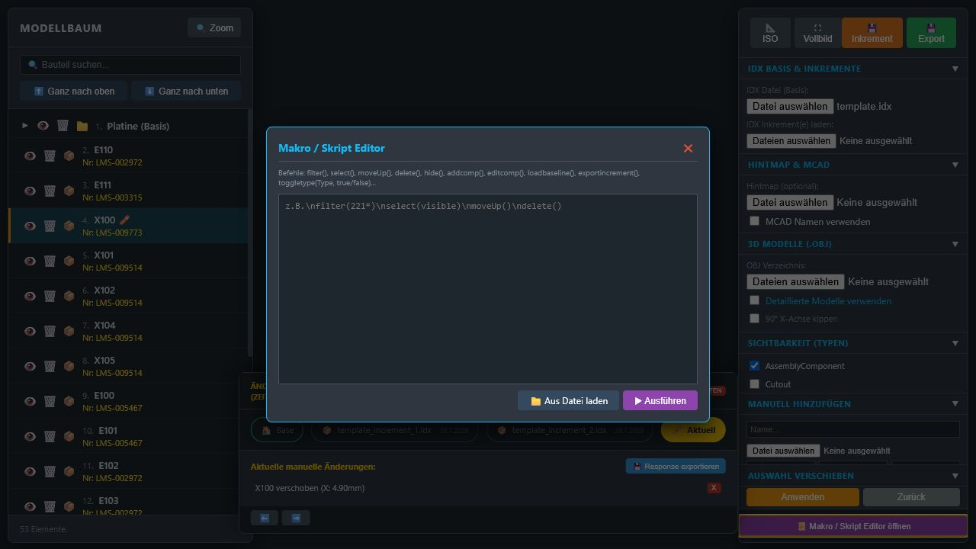
Sie können:
- Befehle direkt eingeben,
- eine .txt- oder .js-Datei laden,
- das Skript mit Ausführen starten.
Das Fenster schließt sich beim Start automatisch. Die Befehle werden zeilenweise verarbeitet.

16.2 Syntaxregeln
- ein Befehl pro Zeile,
- Format befehl(argument1, argument2, ...),
- Befehlsnamen sind nicht von Groß-/Kleinschreibung abhängig,
- führende und abschließende einfache oder doppelte Anführungszeichen an Argumenten werden entfernt,
- Leerzeilen werden ignoriert,
- Zeilen mit // oder # am Anfang sind Kommentare,
- Argumente werden einfach an Kommas getrennt,
- es gibt keine Variablen, Schleifen oder Bedingungen,
- unbekannte oder falsch geschriebene Befehle werden ohne sichtbaren Fehlerdialog übersprungen,
- zwischen Befehlen gibt es nur eine sehr kurze interne Pause.

16.3 Vollständige Befehlsreferenz
Befehl | Parameter | Wirkung und Hinweise
filter(text) | Suchtext oder  *  -Muster | setzt den Baumfilter
select(filter) | filter  ,  visible  oder  all | alle aktuell sichtbaren Nicht-Board-Zeilen auswählen; die drei Werte verhalten sich derzeit gleich
deselect() | – | Auswahl leeren
clear() | – | Synonym für  deselect()  ; leert nicht den Suchtext
moveup() | – | Auswahl ganz nach oben verschieben
movetop() | – | Synonym für  moveup()
movedown() | – | Auswahl ganz nach unten verschieben
movebottom() | – | Synonym für  movedown()
delete() | – | Auswahl als gelöscht markieren
exclude() | – | Synonym für  delete()
include() | – | Löschmarkierung der Auswahl aufheben
hide() | – | Auswahl nur visuell ausblenden
show() | – | Auswahl visuell einblenden
sleep(ms) | Millisekunden | Skriptausführung pausieren; ungültiger Wert ergibt 1000 ms
addcomp(name,x,y,z,side,scale,rotation) | sieben Werte | fügt ohne Dateidialog einen 5 × 5 × 5 großen Ersatzkörper hinzu;  side  ist  top  oder  bottom
editcomp(x,y,z) | Koordinaten | verschiebt genau eine ausgewählte Komponente; leere Argumente behalten den aktuellen Feldwert
resetcomp() | – | setzt die ausgewählte Komponente auf die Ausgangsposition zurück
loadbaseline() | – | öffnet den Baseline-Dateidialog
loadincrement() | – | öffnet den Inkrement-Dateidialog
loadhintmap() | – | öffnet den Hintmap-Dateidialog
loadobj() | – | öffnet den OBJ-Verzeichnisdialog
exportbaseline() | – | startet den  _filtered.idx  -Export
exportincrement() | – | startet den  _increment.idx  -Export
zoom() | – | zoomt auf die Auswahl
iso() | – | passt die Gesamtansicht an
toggleobj(true) | true  ,  false  ,  1  oder  0 | detaillierte OBJ-Modelle ein-/ausschalten
togglemcad(true) | true  ,  false  ,  1  oder  0 | MCAD-Namen ein-/ausschalten
toggletype(type,true) | Typname, boolesch | Sichtbarkeit eines fachlichen Typs setzen
historynext() | – | einen Inkrementschritt vor
historyprev() | – | einen Schritt zurück
historystep(index) | Ganzzahl | -1  = Base,  0  = erstes Inkrement;  999  kann für Aktuell verwendet werden
discard() | – | manuelle Änderungen ohne Bestätigungsdialog verwerfen und letzten Inkrementstand aufbauen

16.4 Wichtige Unterschiede zwischen GUI und Makro
- Die GUI verlangt beim manuellen Hinzufügen eine OBJ-Datei.
- addcomp(...) im Makro erzeugt ohne OBJ einen Ersatzblock.
- Der scale-Parameter von addcomp(...) wird beim Ersatzblock derzeit nicht sichtbar angewendet.
- Interaktive load...()-Befehle warten nicht zuverlässig auf die Benutzerauswahl, bevor die nächste Skriptzeile verarbeitet wird.
- Nach interaktiven Ladebefehlen ist deshalb ein ausreichend langes sleep(...) erforderlich.
- select(all) wählt nicht versteckte Filtertreffer außerhalb der aktuellen Sichtbarkeit aus; es wählt wie select(visible) nur sichtbare Nicht-Board-Zeilen.

16.5 Beispiel: Typ ausblenden und Auswahl löschen
# Baseline und Hintmap werden interaktiv gewählt loadbaseline() sleep(3000) loadhintmap() sleep(2000) togglemcad(true) toggletype(KeepIn, false) filter(LMS-009514) select(filter) delete() exportincrement()

16.6 Beispiel: Komponente verschieben
filter(X100) select(filter) editcomp(40.0, 33.6, 15.0) zoom()

16.7 Beispiel: neues Ersatzbauteil
addcomp(TEST_NEU, 55, 66, 0, top, 1, 0) exportincrement()

16.8 Beispiel: Zeitstrahl prüfen
historystep(-1) sleep(1000) historystep(0) sleep(1000) historystep(1) sleep(1000) historystep(999)

16.9 Makros sicher verwenden
Vor einem Skript mit Export oder Löschung:
- Führen Sie es zuerst ohne Exportbefehl aus.
- Prüfen Sie Auswahl und Änderungsliste.
- Verwenden Sie möglichst eindeutige Filter.
- Prüfen Sie, ob ein *-Muster unerwartet viele Komponenten trifft.
- Exportieren Sie zunächst in einen Testordner.
- Validieren Sie die Datei.
- Ergänzen Sie erst danach den automatischen Export.

17. Erprobte Arbeitsabläufe

17.1 Nur eine Baseline untersuchen
- Baseline laden.
- ISO verwenden.
- Board-Features aufklappen.
- Typen einzeln einblenden.
- Auffällige Komponenten suchen.
- Auf Auswahl zoomen.
- Keine Papierkorb-Symbole verwenden, wenn keine Datenänderung gewünscht ist.

17.2 Zwei Inkremente vergleichen
- Baseline laden.
- Beide Inkremente gemeinsam auswählen.
- Dateireihenfolge im Zeitstrahl prüfen.
- Schritt 1 öffnen und Änderungen notieren.
- Schritt 2 öffnen und Änderungen notieren.
- Mit ⬅️ und ➡️ zwischen den Schritten wechseln.
- Alte und neue Position über die Geisterdarstellung vergleichen.
- Auf Aktuell wechseln und Endzustand prüfen.

17.3 Bestimmte Materialnummern ausblenden
- Suchbegriff eingeben.
- Treffer mit Strg oder Umschalt auswählen.
- Auge anklicken.
- Suche leeren.
- ISO verwenden.
Diese Änderung ist rein visuell und wird nicht exportiert.

17.4 Bestimmte Materialnummern aus dem Export ausschließen
- Suchbegriff eingeben.
- Treffer auswählen.
- Papierkorb anklicken.
- Auf Aktuell wechseln.
- Änderungsliste prüfen.
- Inkrement oder Baseline exportieren.
- Exportdatei auf DeletedInstanceName bzw. entfernte ItemInstance prüfen.

17.5 MCAD-Namen und OBJ-Bibliothek kombinieren
- Baseline laden.
- Hintmap laden.
- Mapping-Report prüfen.
- MCAD-Namen aktivieren.
- OBJ-Verzeichnis laden.
- OBJ-Report prüfen.
- Detaillierte Modelle aktivieren.
- Bei falscher Orientierung 90° X-Achse kippen testen.
- Kritische Komponenten einzeln mit Zoom prüfen.

17.6 Ablehnung ohne geometrische Änderung
- Betroffenen Inkrementschritt öffnen.
- Änderung visuell prüfen.
- Ablehnen wählen.
- Response exportieren.
- In der XML-Datei nach EDMDResponse und REJECTED suchen.
- Datei im Zielprozess prüfen.

17.7 Ablehnung mit manuellem Gegenvorschlag
- Änderung im Inkrementschritt ablehnen.
- Auf Aktuell wechseln.
- Eine weiterhin auswählbare Komponente auf die gewünschte Position verschieben.
- Response exportieren.
- Prüfen, ob sowohl Responses als auch Changes enthalten sind.
Beachten Sie: Eine abgelehnte inkrementelle Löschung wird nicht automatisch wiederhergestellt.

18. Tastatur- und Mausreferenz

18.1 Tastatur
Taste | Wirkung
H | ausgewählte Komponente(n) visuell ein-/ausblenden
Entf | ausgewählte Komponente(n) als gelöscht markieren bzw. Status umschalten
Rücktaste | wie  Entf  , sofern kein Eingabefeld aktiv ist
Esc | Auswahl leeren
Strg  + Klick | Mehrfachauswahl umschalten
Umschalt  + Klick | Bereichsauswahl

Tastenkürzel werden nicht ausgeführt, solange ein normales Eingabefeld den Fokus besitzt. Im Makro-Textfeld ist besonders darauf zu achten, dass Entf und Rücktaste nur Text bearbeiten sollen.

18.2 Maus im Baum
Aktion | Wirkung
Zeile anklicken | auswählen
Auge anklicken | Sichtbarkeit umschalten
Papierkorb anklicken | Exportausschluss umschalten
Pfeil vor Platine anklicken | Board-Features auf-/zuklappen
Zeile ziehen | Reihenfolge innerhalb des Containers ändern

18.3 Maus in 3D
Aktion | Wirkung
kurzer Linksklick | Objekt auswählen
Linkstaste ziehen | Kamera drehen
rechte Taste ziehen | Ansicht verschieben
Mausrad | zoomen
Hintergrund anklicken | Auswahl leeren

19. Fehlerbehebung

19.1 Die Seite bleibt dunkel oder leer
Mögliche Ursachen:
- Three.js konnte nicht vom CDN geladen werden,
- WebGL ist deaktiviert,
- Browser- oder Unternehmensrichtlinie blockiert externe Skripte,
- die Datei wurde in einer problematischen file://-Umgebung geöffnet.
Maßnahmen:
- Browser-Entwicklerkonsole auf Ladefehler prüfen.
- Internetverbindung bzw. CDN-Freigabe prüfen.
- Anwendung über http://127.0.0.1 starten.
- aktuellen Edge- oder Chrome-Browser verwenden.
- Hardwarebeschleunigung/WebGL prüfen.

19.2 Nach dem Laden erscheint kein Modell
Prüfen Sie:
- Ist die Datei valides XML?
- Ist der Root ein IDX-/EDMD-Datensatz?
- Gibt es Item, ItemInstance, ShapeElement und CurveSet2d?
- Sind die Referenzen auf Shape und Item auflösbar?
- Ist das Board mit der aktuellen Erkennungslogik identifizierbar?
- Sind die verwendeten Geometrietypen vom Viewer unterstützt?
- Liegt das Modell wegen falscher Einheiten sehr weit außerhalb?

19.3 Das Modell ist zu klein, zu groß oder außerhalb der Ansicht
- Klicken Sie ISO.
- Blenden Sie verdächtige Typen aus.
- Suchen Sie eine bekannte Komponente.
- Wählen Sie sie und klicken Sie Zoom.
- Prüfen Sie Quelldateieinheit und Transformationen.
Die Anwendung führt keine allgemeine Einheitenkonvertierung durch.

19.4 Inkremente erscheinen in falscher Reihenfolge
Die Reihenfolge basiert auf lastModified. Korrigieren Sie die Dateizeitstempel oder laden Sie Dateien mit sinnvoller Zeitstempelreihenfolge. Die Auswahlreihenfolge im Dateidialog ist nicht maßgeblich.

19.5 Eine inkrementelle Änderung wird nicht erkannt
Mögliche Ursachen:
- UID stimmt nicht mit der Baseline überein,
- DeletedInstanceName verwendet einen nicht zuordenbaren Namen,
- Definition oder Shape-Referenz des neuen Items fehlt,
- Transformation verwendet nicht unterstützte Struktur,
- Änderung verwendet einen nicht unterstützten Geometrietyp,
- Vorgängerzustand ist nicht der geladene Zustand.
Vergleichen Sie IDs und fachliche Namen getrennt. Der Standard verlangt eine konsistente Identifikation über Systemgrenzen; bloß ähnliche Anzeigenamen sind nicht ausreichend.

19.6 Ablehnen stellt eine Änderung nicht zurück
Das ist das aktuelle Verhalten. Ablehnen speichert eine Response-Entscheidung, führt aber kein geometrisches Undo aus. Verwenden Sie für eine eigene Platzierungsalternative die manuelle Bearbeitung einer auswählbaren Komponente.

19.7 Response-Datei heißt _increment.idx
Das ist das aktuelle Verhalten des gemeinsamen Exportpfads. Prüfen Sie den Inhalt auf Responses und REJECTED.

19.8 „Keine neuen Änderungen!“
Der Inkrement-/Response-Export findet:
- keine manuelle Verschiebung,
- kein manuell hinzugefügtes Element,
- keine neue manuelle Löschung,
- keine abgelehnte zuordenbare Änderung.
Nur das Laden von Inkrementen genügt nicht, um ein neues ausgehendes Inkrement zu erzeugen.

19.9 OBJ-Dateien werden nicht zugeordnet
Prüfen Sie:
- Endung wirklich .obj,
- Dateiname ohne Endung entspricht Name oder Artikelnummer,
- Hintmap vor dem OBJ-Verzeichnis laden,
- numerische Nummer gegebenenfalls 18-stellig,
- keine zusätzlichen Suffixe im Dateinamen,
- Importreport auf „Nicht zugeordnet“ prüfen.

19.10 OBJ-Modell liegt oder steht falsch
- 90° X-Achse kippen umschalten.
- Top-/Bottom-Erkennung prüfen.
- Einfügepunkt des OBJ-Modells prüfen.
- Maßstab prüfen.
- Modellkoordinaten im Erzeugersystem prüfen.

19.11 Manuelles Hinzufügen reagiert nicht
Die GUI verlangt eine OBJ-Datei. Wählen Sie zuerst eine Datei. Für einen reinen Ersatzblock kann alternativ das Makro addcomp(...) verwendet werden.

19.12 Änderungen sind nach Neuladen verschwunden
Die Anwendung speichert die Sitzung nicht dauerhaft. Exportieren Sie die gewünschten Ergebnisse vor Reload, Tab-Schließen oder Browser-Neustart.

19.13 Export wird nicht gefunden
Prüfen Sie:
- Downloadordner des Browsers,
- blockierte automatische Downloads,
- Downloadleiste,
- Berechtigung des Downloadordners,
- Dateinamen mit _filtered oder _increment.

20. Datenqualität und Übergabeprüfung

20.1 Warum eine zusätzliche Prüfung erforderlich ist
Der IDX-Standard beschreibt nicht nur Geometrie, sondern auch:
- System- und Personenbezug,
- Identifikatoren,
- Versionen,
- Produktstruktur,
- Eigenschaften,
- Historie,
- Transaktionen,
- Nachrichten und Prozessanweisungen,
- Akzeptanzzustände.
Eine visuell plausible Platine kann deshalb trotzdem semantisch ungültig oder für den Empfänger unvollständig sein.

20.2 Eingangsprüfung
Vor dem Laden produktiver Daten:
- XML-Wohlgeformtheit prüfen,
- Namensräume dokumentieren,
- Header und Erzeugersystem prüfen,
- IDX_MODE und IDX_VERSION prüfen,
- globale Längeneinheit prüfen,
- System- und Personenobjekte prüfen,
- ID-Duplikate suchen,
- nicht auflösbare Referenzen suchen,
- Baseline und Inkremente fachlich klassifizieren,
- erwartete Vorgänger-/Nachfolgerkette prüfen.

20.3 Visuelle Prüfung
- Board-Bounding-Box plausibel,
- Außenkontur geschlossen,
- Cutouts innerhalb der Außenkontur,
- Bohrungsdurchmesser plausibel,
- Boarddicke plausibel,
- keine unbeabsichtigte Spiegelung,
- Top-/Bottom-Seite korrekt,
- Bauteilhöhen plausibel,
- keine weit entfernten Ausreißer,
- OBJ-Modelle korrekt skaliert und orientiert.

20.4 Ausgangsprüfung
Nach jedem Export:
- XML erneut parsen,
- IDs erneut auf Duplikate prüfen,
- alle IDREF-artigen Referenzen auflösen,
- Header, Einheit und Systeme erhalten,
- Anzahl hinzugefügter/gelöschter/geänderter Instanzen vergleichen,
- NewItem und PredecessorItem prüfen,
- DeletedInstanceName prüfen,
- Response-Status prüfen,
- Datei testweise im Zielsystem importieren,
- Ergebnis erneut geometrisch vergleichen.

20.5 Transaktionale Sicht
Der IDX-Standard verlangt für die Nachrichtenverarbeitung einen transaktionalen Ansatz: Scheitert die Verarbeitung, sollen die Änderungen nicht teilweise übernommen werden. Der Browser-Viewer selbst ist kein Transaktionsserver. Die endgültige Annahme und das Rollback-Verhalten liegen beim empfangenden System.

20.6 Selbstenthaltene Nachrichten
Der Standard beschreibt „self contained messages“, die alle benötigten Informationen ohne externe Item-Stubs enthalten sollen. Die Anwendung garantiert nicht automatisch, dass jeder erzeugte Export für jedes Zielsystem vollständig selbstenthalten ist. Prüfen Sie bei entsprechenden Empfängervorgaben:
- IsSelfContained,
- NeedsSelfContainedMessages,
- vollständige Item-Definitionen,
- Identifikatoren aller beteiligten Systeme,
- externe Geometriereferenzen.

21. Aktuelle Grenzen der Anwendung
Diese Liste beschreibt den Stand der vorliegenden idx.html.

21.1 Geometrie
- Schwerpunkt liegt auf 2D-/2,5D-Geometrie.
- Polyline, Kreis und Arc werden verarbeitet.
- Bögen werden segmentiert.
- Nicht alle im Standard vorhandenen Kurventypen werden gerendert.
- Externe 3D-Geometrie aus IDX wird nicht allgemein geladen.
- OBJ dient der lokalen Vorschau und wird nicht vollständig in IDX eingebettet.

21.2 Einheiten
- Werte werden aus der Datei übernommen.
- Es gibt keine allgemeine Umrechnung zwischen mm, inch, m usw.
- Die mitgelieferten Beispiele verwenden mm.

21.3 Identifikation
- Der Viewer versucht, Objekte über UID und ersatzweise Namen zuzuordnen.
- Namensbasierte Zuordnung kann bei nicht eindeutigen Namen falsch sein.
- System-spezifische Identifikator-Repositories des vollständigen Protokolls werden nicht implementiert.

21.4 Inkremente
- Sortierung erfolgt nach Datei-Zeitstempel.
- Der Viewer prüft die Vorgängerkette nicht vollständig.
- Inkrementdateien ersetzen beim erneuten Laden den bisherigen Inkrementstapel.
- Das angezeigte Datum ist die Ladezeit der Sitzung.
- Inkrementell hinzugefügte Komponenten werden nicht in jedem Baseline-Export vollständig materialisiert.

21.5 Accept/Reject
- Individuelle Schaltflächen gibt es nur für zuordenbare Änderungen.
- Neue Komponenten werden als Textzeilen ohne individuelle Schaltflächen angezeigt.
- Ablehnen führt kein geometrisches Undo aus.
- Nur abgelehnte Status werden explizit exportiert.
- Response verwendet derzeit den _increment.idx-Dateinamen.

21.6 Manuelle Bearbeitung
- Bestehende Komponenten können nur in X/Y/Z verschoben werden.
- Es gibt keine GUI für die Rotation bestehender Komponenten.
- GUI-Neuanlage verlangt eine OBJ-Datei.
- Manuelle OBJ-Rotation wird nicht zuverlässig in den Export übernommen.
- Der Export eines neuen Bauteils verwendet vereinfachte Bounding-Box-Geometrie.

21.7 Validierung und Protokoll
- Keine integrierte XSD-Validierung.
- Keine vollständige fachliche Konsistenzprüfung.
- Kein PDM-/PLM-Workflow.
- Kein direkter SendInformation-/SendChanges-Webservice.
- Keine dauerhafte Historien- oder Sitzungsspeicherung im Browser.

21.8 Externe Abhängigkeiten
Die HTML-Datei lädt Three.js, OrbitControls und OBJLoader von CDNs. Ohne Netzwerkzugriff oder mit restriktiver Content-Security-Policy kann die Anwendung nicht starten, obwohl alle IDX-Dateien lokal vorliegen.

22. Glossar
Begriff | Bedeutung
Baseline | gemeinsamer vollständiger Ausgangsstand einer Kollaboration
Inkrement | Änderungspaket relativ zu einem Vorgänger
ECAD | Electronic Computer-Aided Design
MCAD | Mechanical Computer-Aided Design
IDX | Format und Protokoll für ECAD-/MCAD-Kollaboration
EDMD | in Schema- und Klassennamen verwendete Modellbezeichnung
Item | wiederverwendbare fachliche Definition
ItemVersion | Version eines Items
ItemInstance | konkrete Verwendung bzw. Platzierung eines Items
Shape | geometrische Formzuordnung eines Items
CurveSet2d | Satz zweidimensionaler Kurven mit optionaler Unter-/Obergrenze
Transformation | Position, Orientierung und mögliche Spiegelung einer Instanz
Top/Bottom | Bestückungsseite einer Komponente
Hintmap | Zuordnung zwischen ECAD- und MCAD-Bezeichnern
OBJ | einfaches 3D-Meshformat für die Viewer-Darstellung
KeepIn | Bereich, in dem Objekte liegen sollen
KeepOut | Bereich, in dem Objekte nicht liegen sollen
Cutout | Ausschnitt aus einer Kontur
Via | Durchkontaktierung
SendInformation | IDX-Nachricht zur Übertragung eines Zustands
SendChanges | IDX-Nachricht zur Übertragung von Änderungen
NewItem | resultierender neuer Zustand eines geänderten Items
PredecessorItem | Vorgängerzustand eines geänderten Items
DeletedInstanceName | Kennzeichnung einer aus dem neuen Zustand entfernten Instanz
Response | Antwortinformation zu einer Änderung
REJECTED | ausdrücklich abgelehnter Status
Self contained | Nachricht enthält die benötigten Informationen ohne externe Item-Stubs

Anhang A: Prüfprotokoll für die mitgelieferten Beispiele

A.1 Baseline
Prüfpunkte | Erwartung
Datei | examples/template.idx
Viewer-Zähler | 49 Elemente
Board | grün sichtbar
Typen | AssemblyComponent, Cutout, KeepIn, PlatedCutout, Stratum
Export-Schaltflächen | sichtbar
Inkrementauswahl | aktiviert

A.2 Erstes Inkrement
Änderung | Erwartung
E104 | gelöscht
E105 | gelöscht
E107 | gelöscht
016144-0000_M0 | neu
016144-0000_M1 | neu
016144-0000_M2 | neu
X101 | Z +20,00 mm

A.3 Zweites Inkrement
Änderung | Erwartung
X103 | gelöscht
d00888_M0 | neu
X100 | Z +15,00 mm

A.4 Abschließender Sichttest
- Zeitstrahl enthält Base, zwei Inkremente und Aktuell.
- Schritt 2 zeigt X103 rot transparent.
- Schritt 2 zeigt X100 gelb und die vorherige Position als Geist.
- Der aktuelle Zustand enthält die neuen Instanzen.
- Eine manuelle Verschiebung erscheint unter Aktuelle manuelle Änderungen.

Anhang B: Quellen innerhalb des Projekts
- Anwendung: idx.html
- Referenzstandard: PSI5_IDXv4.5_Recommendation_Developer.pdf
- Baseline-Beispiel: examples/template.idx
- Inkrement 1: examples/template_increment_1.idx
- Inkrement 2: examples/template_increment_2.idx
- Beispiel-Hintmap: ecad/ecad_hint.map
- Beispiel-Makro: ecad/auto_process.txt
Für die normative Interpretation gilt die PSI-5-Empfehlung. Für das tatsächliche Bedienverhalten gilt der im Projekt vorhandene Stand von idx.html.

